Καλημέρα παιδάκια μου,
Λίγη γραμματική για σήμερα:
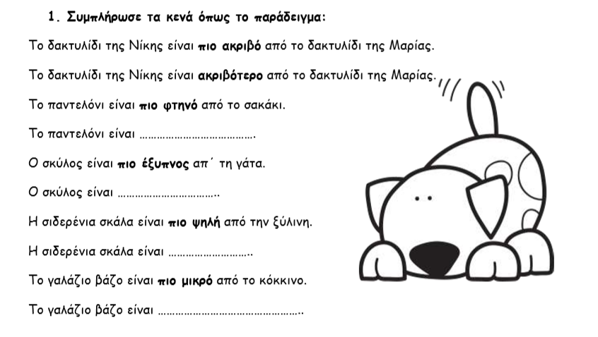
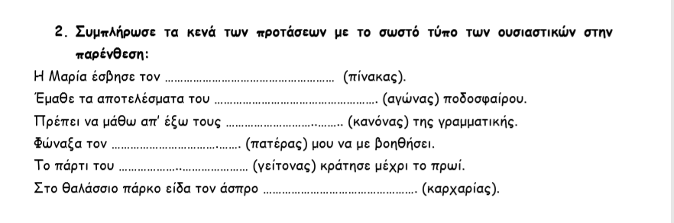
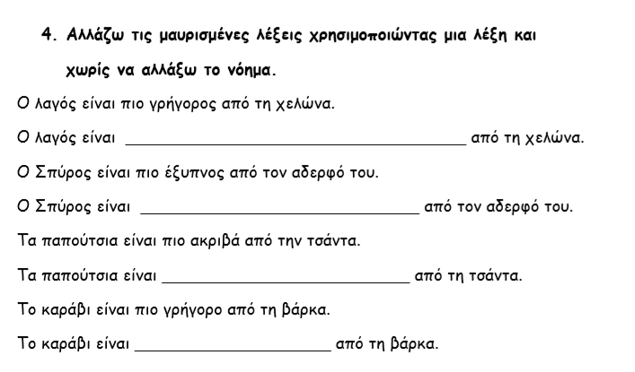
- Λίγη ξεκούραση τώρα πριν πάμε στα μαθηματικά, δείτε αυτό το παραμύθι:

https://www.youtube.com/watch?v=myrz2ajbDV8

- Να δούμε και ένα άγριο ζώο:

https://www.youtube.com/watch?v=QN0FDeLTVWE

Σήμερα ο κλήρος πέφτειιιιιιιιιιιι:

ΝΙΚΟ ΜΕΡΚΑ

